Jueves
26
de enero

Sexto de Primaria
Matemáticas

¿Qué tanto es tantito?

Aprendizaje esperado: calcula el tanto por ciento de cantidades mediante diversos procedimientos (aplicación de la correspondencia “por cada 100, n”, aplicación de una fracción común o decimal, uso de 10% como base).

Énfasis: calcular porcentajes mediante distintos procedimientos para resolver problemas de descuentos y ganancias, considerando el uso de gráficas circulares.

¿Qué vamos a aprender?

Calcularás el tanto por ciento de cantidades mediante diversos procedimientos como la aplicación de la correspondencia “por cada 100, n”, aplicación de una fracción común o decimal y uso de 10% como base.

Para explorar más sobre el tema, puedes consultar el libro de texto de Desafíos Matemáticos de 6º, se explica el tema a partir de la página 41.
https://libros.conaliteg.gob.mx/20/P6DMA.htm#page/41

¿Qué hacemos?

Calcularás porcentajes mediante distintos procedimientos para resolver problemas de descuentos y ganancias, considerando el uso de gráficas circulares.

Recuerda que el tanto por ciento es la cantidad que representa una parte de un total que ha sido dividido en cien unidades. En los problemas que mencionas, el total de ingresos de una tienda en un periodo se consideraba el 100% sobre el que se calculaban los porcentajes de los ingresos generados por la venta de los diferentes productos.

Hoy trabajarás en lo siguiente: El desafío número 21. “¿Cuántas y cuáles?”, está en las páginas 39 y 40 y el desafío 22, “¡Mmm… postres!”, está en las páginas 41 y 42 de tu libro de texto.

En ambos casos, la información nos la proporcionaban mediante gráficas.

¿Recuerdas que diferencia había entre ambas?

En la gráfica de las paletas podíamos saber cuál sabor generaba mayor ingreso con sólo observar las gráficas. Observa la de la página 39 nuevamente en casa. ¿Cómo obteníamos primeramente la cantidad de paletas que se vendieron?

Debíamos dividir el total vendido entre el costo de las paletas. Los $1500.00 entre los $5.

1500/5 = 300

Y en la pregunta del inciso “d”, en esa misma página, nos preguntaron cuántas paletas de cada sabor se vendieron. ¿Recuerdas cómo obtuvimos esos datos? Ve las operaciones que realizaste ese día.

Ya que habías obtenido el dato de las 300 paletas, sabías que ese era el 100% e hiciste la equivalencia del 50%, que corresponde a la mitad de las 100 partes en que dividiste el total y, por lo tanto, también a la mitad de las paletas, o sea 150; después, obtuviste el 25%, que es la mitad del 50% y la cuarta parte de las 100 partes en que dividiste el total, y que en paletas fueron 75, y así sucesivamente.

Ahora, quedémonos con ese dato que correspondía a las paletas de limón, como podemos ver en la gráfica. En el libro ya no nos preguntaron cuánto dinero generaron esas 75 paletas. ¿Cómo podrías obtener ese dato?

¡Ah! Pues multiplicando el costo de las paletas, que en este caso todas cuestan $5, por la cantidad de paletas de limón que sabemos que son 75.

Hacer la multiplicación 75 x 5 = 375

Resuelve las operaciones necesarias para obtener el resto del dinero que generó cada uno de los sabores. En el caso de las paletas de hielo como las paletas de todos los sabores tenían el mismo precio; entonces, el porcentaje de venta nos daba una idea tanto de la cantidad de paletas vendidas como del ingreso obtenido por su venta, pero en la siguiente gráfica de los postres recuerda la tabla que mostraba sólo algunos precios.

Observa que en el caso de las paletas como en el de los pasteles, la gráfica se refiere al ingreso obtenido por su venta, porque el total, nuestro 100%, era el monto de las ganancias obtenidas.

En el caso de los pasteles, teníamos un cuadro con tres precios y tres cantidades vendidas y donde teníamos precio no teníamos cantidad vendida y viceversa.

Recuerdas, ¿De qué manera obtuvimos los datos faltantes?, revisa la página 41 de tu libro de texto.

¿Recuerdas que con el pastel de elote se obtuvo un ingreso del 20% respecto del total de ingresos, que fue de $7200.00?

Sacamos primero el 10% de $7200.00 que eran $720.00 y el doble de eso nos da el 20% es decir $1440.00

Se obtuvo un ingreso de $1440.00 por la venta de pasteles de elote. Y si sabes que cada pieza cuesta $72.00 entonces, ¿Cuántas piezas se vendieron?

Dividimos los 1440 entre 72.

 | 20
72 | 1440
 | 00

En este caso, la división nos dice que se vendieron 20 piezas de pastel de elote, porque multiplicadas por 72 pesos, obtenemos los 1440 pesos de ingreso.

Realiza la división en tu cuaderno.

Después de este repaso, observa la siguiente gráfica que muestra el porcentaje y el total de ingresos durante la última semana de una verdulería, llamada “Come saludable”, que vende vasos de frutas y verduras preparados con limón, sal y chile piquín, aparte de todas las frutas y verduras que se venden por piezas o por kilo. ¿Qué datos arroja esta gráfica?

Verdulería “Come saludable”

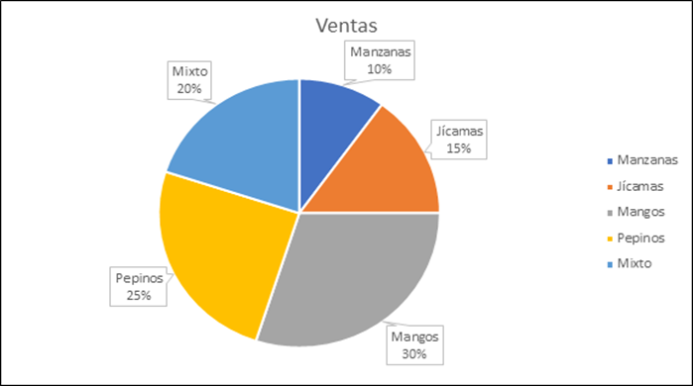

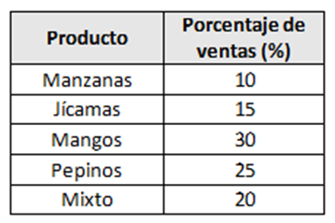

La gráfica muestra que se vendieron vasos con manzanas, pepinos, mangos, jícamas y mixtos y que el total de ingresos semanal fue de $8400.

¿Te parece si completas esta tabla tomando como referente el repaso que acabamos de hacer?

Producto | Precio ($) | Número de vasos vendidos | Ingreso ($)
Manzanas | 24
Jícamas |  | 105
Mangos | 28
Pepinos |  | 140
Mixto | 20

Una de las mejores maneras de repasar los contenidos ya vistos en Matemáticas consiste en resolver problemas similares a los que ya hicimos, tratando de descubrir nuevamente los caminos que seguimos, las preguntas que nos hicimos y las formas en que tratamos de darles respuestas.

Producto | Precio ($) | Número de vasos vendidos | Ingreso ($)
Manzanas | 24 | 35 | 840
Jícamas | 12 | 105 | 1260
Mangos | 28 | 90 | 2520
Pepinos | 15 | 140 | 2100
Mixto | 20 | 84 | 1680

Sugerencias:

- Cuando repases un problema resuelto, analiza cada paso y piensa si seguirías el mismo camino o intentarías otro; después, compara tus resultados.

- Crea problemas similares con nuevos datos. Posiblemente al inicio no te sea posible llegar a una solución de la manera en que lo hiciste en el problema original; en estos casos, compara los nuevos datos que propusiste con los del problema original para identificar en dónde recae la diferencia. Será divertido y comprenderán mejor el problema que plantearon originalmente.

Realiza las actividades de repaso con familiares y dialoga sobre los intentos que haces y los errores que cometes.

Si en tu casa hay libros relacionados con el tema, consúltalos. Así podrás saber más. Si no cuentas con estos materiales no te preocupes. En cualquier caso, platica con tu familia sobre lo que aprendiste, seguro les parecerá interesante.

¡Buen trabajo!

Gracias por tu esfuerzo.
Para saber más:
Lecturas
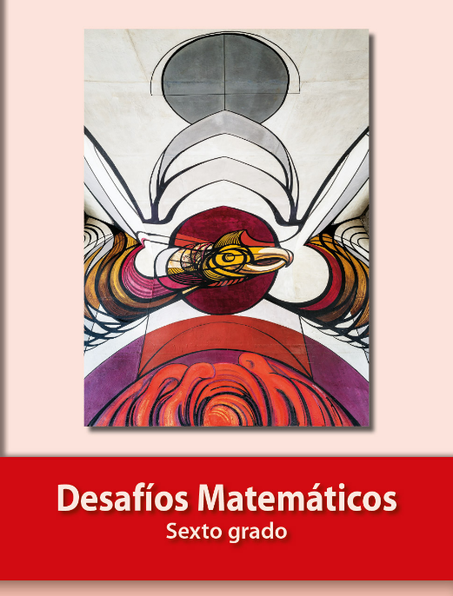
https://libros.conaliteg.gob.mx/20/P6DMA.htm

